Curso de Física | 3ª Competição de Foguetes da Física | 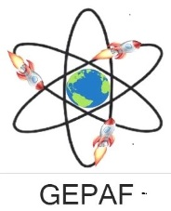  Astronomia
O QUE É UM FOGUETE?
Um foguete é um veículo espacial que tem a potencialidade de se mover a altas velocidades e de atingir distâncias que vão além da atmosfera terrestre. Para a propulsão dos foguetes, geralmente é utilizado combustível sólido ou líquido. Segundo o princípio de ação e reação ou terceira Lei de Newton, o foguete como resultado da queima do combustível irá se mover no sentido contrário àquele em que for ejetado.

REGRAS BÁSICAS DA COMPETIÇÃO
Somente será permitida a participação de alunos de ensino médio de escolas públicas de Passo Fundo e região. Para o nosso foguete, utilizaremos garrafa pet, e, para a sua base, canos de PVC. As dimensões da garrafa pet e da base de lançamento podem ser variadas, porém, é obrigatório o uso da garrafa pet e dos canos de PVC como matéria-prima. O combustível utilizado será apenas água e ar comprimido, sendo este ar comprimido injetado no interior da garrafa pet por meio de uma bomba manual de encher pneu. Para a classificação dos melhores colocados na competição, serão avaliados dois aspectos: i) se o grupo seguiu todas as regras previstas; e ii) qual foi o maior alcance horizontal do foguete, que deverá ser lançado em um ângulo de 45º com a horizontal. Cada equipe deve ser composta por no mínimo três e no máximo cinco integrantes.

REGRAS PARA O LANÇAMENTO
- Somente entrarão na área de lançamento os integrantes da equipe.
- O tempo máximo para montagem e lançamento dos foguetes após a entrada na área de lançamento é de 15 minutos para cada equipe.
- Serão permitidos três lançamentos por equipe.
- Será permitido o uso de um foguete reserva ou substituto no dia da final.
- Será utilizada na final a nossa bomba.
- Questão do cateto ... medida de distância. FAZER DESENHO

ORDEM DE AVALIAÇÃO
- Maior alcance horizontal no melhor de dois lançamentos.
- Cumprimento das regras na montagem do foguete (passível de desclassificação).
- Cumprimento das regras no lançamento do foguete (passível de desclassificação).

ELIMINATÓRIAS
Serão realizadas eliminatórias nas escolas e os três grupos com melhor classificação serão selecionados para participar da final na UPF. Para essa classificação deve-se registrar o alcance horizontal na unidade ‘metros’ utilizando duas casas decimais. O registro das equipes vencedoras em cada escola com o respectivo alcance deverá ser no formulário que consta no Anexo 1 em ordem decrescente de classificação e enviado a comissão organizadora do evento até a data prevista.

DATAS IMPORTANTES
- 16/04 – curso de formação para os professores representantes das escolas. A formação será realizada às 14 horas na sala 118 do ICEG - prédio B2 da Universidade de Passo Fundo (UPF).
- 14/05 – data limite para o professor se inscrever no site da UPF.
- 21/05 - data limite para o envio do formulário com os três grupos melhores colocados de cada escola; pode ser utilizada a mesma ficha constante do Anexo 1.
- 04/06 – final, a ser realizada no centro de eventos da UPF, campus 1.

MODELO PARA A CONSTRUÇÃO DO FOGUETE DE ÁGUA E AR COMPRIMIDO
Sem exceção, as seguintes regras devem ser seguidas: na construção do foguete, devem ser utilizadas garrafas pet e, na construção da base, canos de PVC. Registra-se, contudo, que detalhes como tamanho da garrafa pet, aerodinâmica, peso e centro de gravidade do foguete podem ser variados para se obter maior eficácia no lançamento. Uma vez ajustados esses detalhes do foguete, o principal fator que implica um maior alcance é a pressão do ar comprimido no seu interior, ou seja, deve ser bombeada a maior quantidade de ar possível para dentro do foguete. Na sequência, encontra-se um roteiro para a construção do foguete e da base de lançamento.

MATERIAIS
- 2 garrafas pet  - 1 balão de festa de aniversário;  - fita adesiva;  - tesoura;  - cola adesiva instantânea ou Super Bonder;  - cola Durepoxi;  - 1 pedaço de papelão (de 13 cm x 13 cm, aproximadamente);  - 4 tubos com 20 cm de comprimento e diâmetro de 20mm  - 2 tubos com 10 cm de comprimento e diâmetro de 20 mm;  - 1 tubo com 30 cm de comprimento e diâmetro de 20 mm;  - 3 conexões T de PVC (20 mm de diâmetro);  - 1 válvula de pneu de bicicleta (com polcas e arruela);  - 1 anel de borracha (retirado de um balão de festa);  - 4 “caps” de PVC (20 mm);  - 2 quadrados de borracha de 2x2 cm | 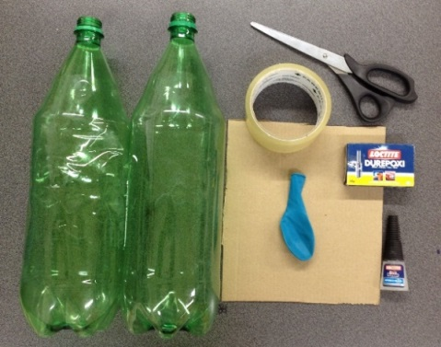
PROCEDIMENTOS PARA A MONTAGEM DO FOGUETE
1º) Para formar a ponta do foguete, corte a garrafa pet, de forma que se tenha um diâmetro que esteja, aproximadamente a 10 cm do topo da garrafa . Cole essa base na base da outra garrafa com a fita adesiva (Figura 2). Para a ponta, molde um pequeno cone com cola durepóxi e fixe-o no topo da tampa da garrafa pet (Figura 3).

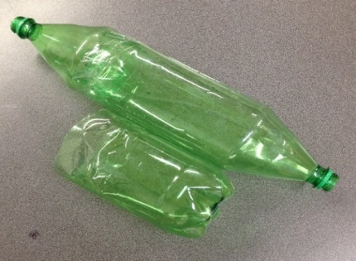 | 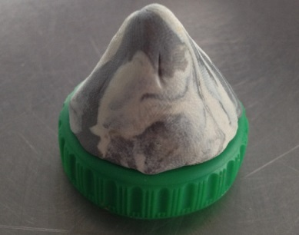
Figura 2: garrafa cortada e fixada | Figura 3: tampa da garrafa com a cola Durepoxi

2º) Para fazer as quatro aletas do foguete, utilize um pedaço de papelão. Após cortar as aletas nas dimensões indicadas na Figura 4, deve-se fazer três cortes na base (de 1,5 cm cada) e dobrar as quatro pontas para lados diferentes (Figura 5). Com a cola, fixa-se as aletas a aproximadamente 12 cm da base do foguete. Para que o centro de gravidade do foguete esteja no local adequado, deve-se encher o balão de aniversário com um pouco de água. Depois de amarrado e colocado no interior da pet cortada (na ponta do foguete), prenda-o com a própria tampa da garrafa (Figura 6).
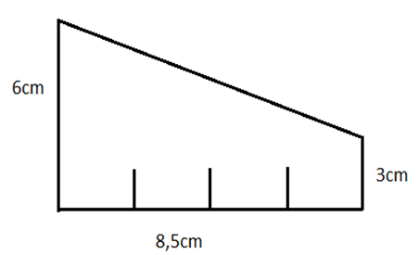 | 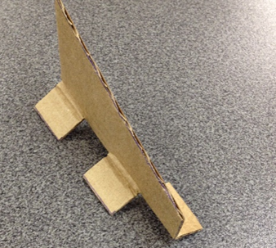
Figura 4: dimensões de corte para as aletas | Figura 5: aleta cortada e dobrada
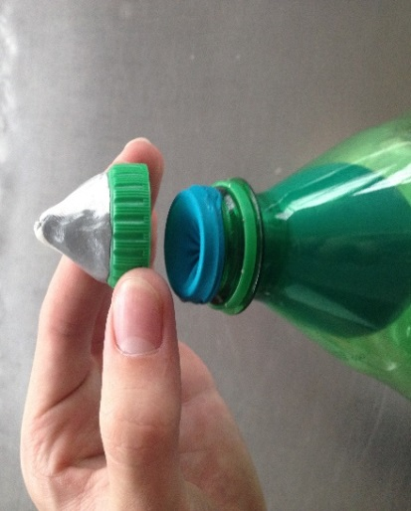 | 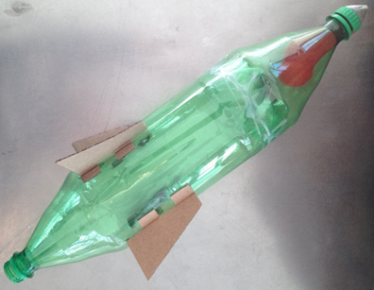
Figura 6: balão colocado no pet, fixado | Figura 7: foguete pronto

PROCEDIMENTOS PARA MONTAGEM DA BASE DE LANÇAMENTO

1º) Antes de colar todas as peças, faça o sistema de entrada de ar em uma das pontas, como segue. Fure o “cap” com o mesmo diâmetro da válvula. Coloque dentro e fora do “cap” os quadrados de borracha, fazendo com que a válvula atravesse o “cap” (Figura 8). Pelo lado de fora, coloque a arruela e a porca que vem com a válvula, apertando bem para que o ar não saia (Figura 9).

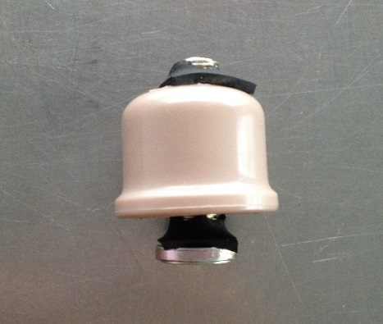 | 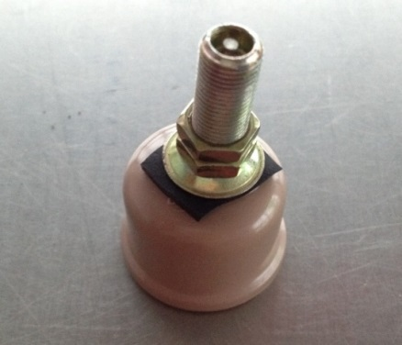
Figura 8: montagem do cap | Figura 9: cap pronto

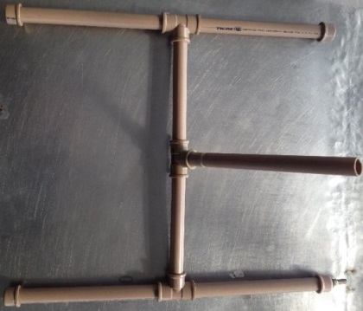
2º) Para montar a base, utilize o modelo em “H”, dispondo as peças como mostra a Figura 10. Lembre-se de que o cano que será fixado no meio do sistema deve formar um ângulo de 45° com a horizontal.

Figura 10: Modelo “H”

3º) Utilize o anel de borracha para fazer a vedação na saída de ar do foguete. A aproximadamente 6 cm do T, use uma lima para fazer uma ranhura no cano de PVC (Figura 11), procedimento pelo qual se permitirá que o anel se encaixe e fique um pouco mais baixo e preso. Por cima, enrole fita adesiva para melhorar a fixação (Figura 12).

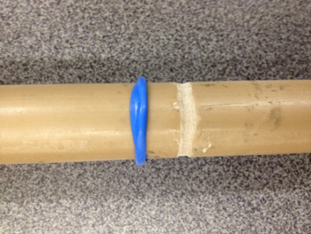 | 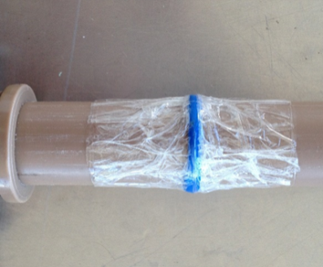
Figura 11: PVC lixado | Figura 12: anel de borracha fixado

4º) Serão apresentados dois possíveis modelos para a montagem do gatilho, no entanto, nenhum deles é uma regra na competição, ou seja, esse é um elemento que pode ser montado de outras formas, dependendo da facilidade de manuseio e de aquisição de materiais por parte de cada grupo:
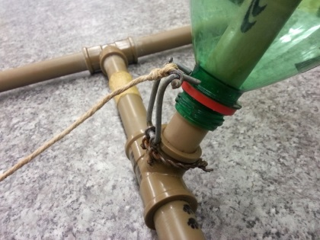
4.1 Para este modelo de gatilho, será utilizado arame. Primeiramente, deve ser enrolado um pedaço de aproximadamente 10 cm de comprimento de forma a deixar duas alças. Esse arame servirá como suporte para o gancho que servirá de gatilho. Na sequência, deve-se fazer o gancho de forma que esse engate na aba próxima à tampa da garrafa, passando por dentro das alças de modo a fixa-lo na base. É preciso amarrar um barbante para que se possa liberar o foguete a distância. A Figura 13 consiste em uma fotografia do modelo do gatilho, porém, tornamos a lembrar: esse modelo não é uma regra e pode ser construído de ouras formas.

Figura 13: gatilho

4.2) Neste modelo, serão utilizadas quatro abraçadeiras de nylon, com cabeças de 3,6 mm colocadas simetricamente ao redor do tubo de lançamento de modo que essas prendam o foguete. Para a fixação das abraçadeiras de nylon, pode-se utilizar uma de metal com abertura de até 1 polegada. Próximo ao “Tê”, deve ser amarrado um arame com uma alça (Figura 14).
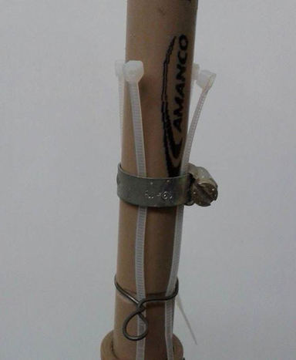

Figura 14: fixação das abraçadeiras de nylon

Para prender as abraçadeiras de nylon no anel de sustentação, utiliza-se um cano de 40 mm de diâmetro (geralmente utilizado na saída de água da pia) com 4 cm de comprimento e dois furos diametralmente opostos. Após amarrar dois barbantes nos furos do cano de PVC branco, passam-se esses barbantes por dentro da alça do arame de forma que o gatilho possa ser acionado a distância (o comprimento do barbante deve ser de no mínimo 2,5 m). A Figura 15 mostra uma fotografia do gatilho pronto.
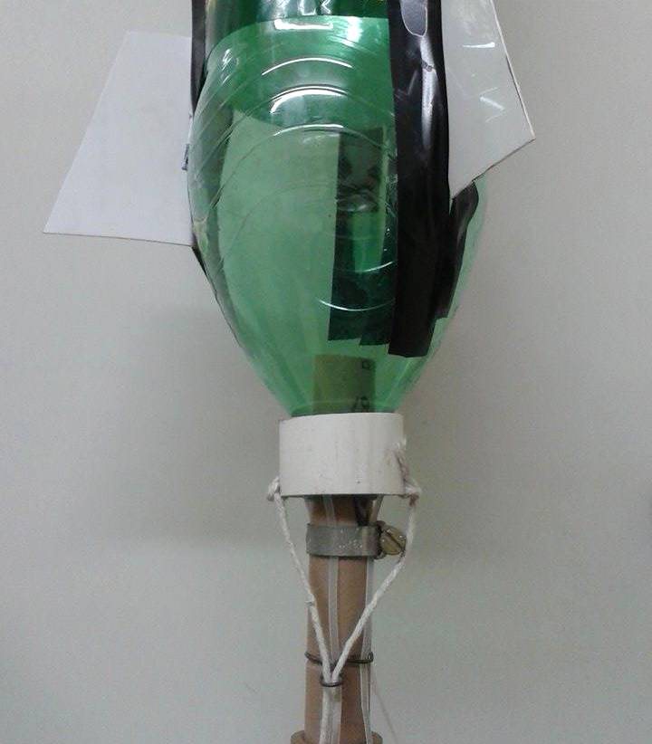

Figura 15: gatilho pronto

Foguete pronto para o lançamento a 45⁰
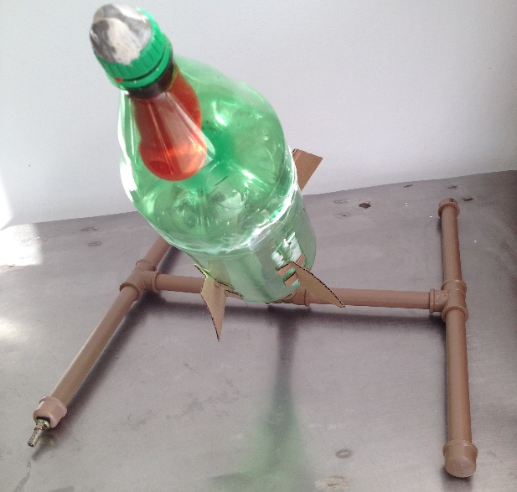
Curso de Física | 4º Competição de Foguetes da Física | 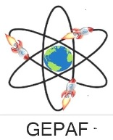  Astronomia
Ficha para registro do alcance dos foguetes das três equipes classificadas

Escola:
Professor responsável:

Grupo | Componentes | Série | Alcance  metros)

